Terapia Warnkego klasa 6 30.04.2020

Witam Was,

Niedługo będziemy obchodzić majowe święta (Święto Pracy, Dzień Flagi oraz Święto Konstytucji 3 Maja), dlatego dzisiaj proponuję mały sprawdzian wiedzy o Polsce. Przeczytajcie polecenie i do dzieła☺

Pozdrawiam

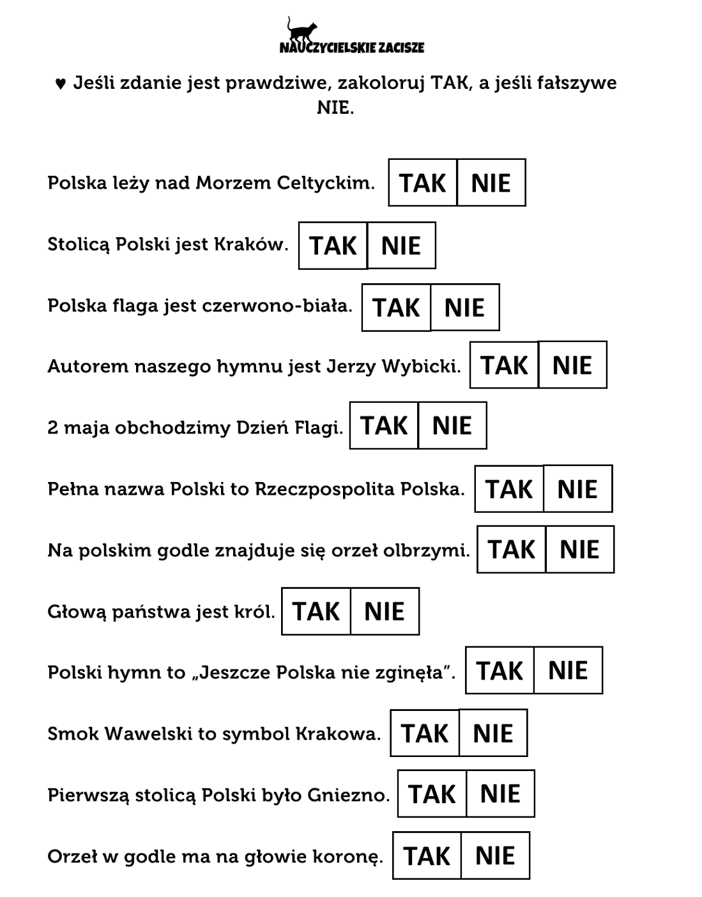Pani Asia